Образец оформления отчёта по Лабораторной работе.

К Г Э У | МИНИСТЕРСТВО ВЫСШЕГО ОБРАЗОВАНИЯ И НАУКИ РОССИЙСКОЙ ФЕДЕРАЦИИ  Федеральное государственное бюджетное образовательное учреждение  высшего образования  «КАЗАНСКИЙ ГОСУДАРСТВЕННЫЙ ЭНЕРГЕТИЧЕСКИЙ УНИВЕРСИТЕТ»  (ФГБОУ ВО «КГЭУ»)

Кафедра Информатики и информационных управляющих систем

ОТЧЁТ ПО ЛАБОРАТОРНОЙ РАБОТЕ №8
РЕШЕНИЕ ЗАДАЧ С ОДНОМЕРНЫМИ СТАТИЧЕСКИМИ МАССИВАМИ МЕТОДАМИ СТРУКТУРНОГО ПРОГРАММИРОВАНИЯ. АНАЛИЗ КОДОВ ПРОГРАММ С ПЕРЕДАЧЕЙ ПАРАМЕТРОВ.

Исполнитель: | Соловьёв Леонид
Группа: | ПИ-1-22

Казань – 2022
1.1
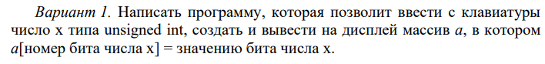
Код
#include <iostream>

const int DIM = 32;
short int mass[DIM];

void init_arr( unsigned &x, short int mass[]);
void cout_arr( short int mass[]);

int main() {
unsigned x = 0;
std::cout << "Enter x: "; std::cin >> x;
std::cout << "x = " << x << std::endl;
init_arr(x, mass);
cout_arr(mass);
return 0;
}

void init_arr(unsigned &x, short int mass[]) {
unsigned n = x;
unsigned i = 0;
while (n != 0) {
mass[DIM - i - 1] = n % 2;
n /= 2;
i++;
}
}
void cout_arr(short int mass[]) {
for (int i = 0; i < DIM; i++) {
std::cout << mass[i];
}
}
Решение
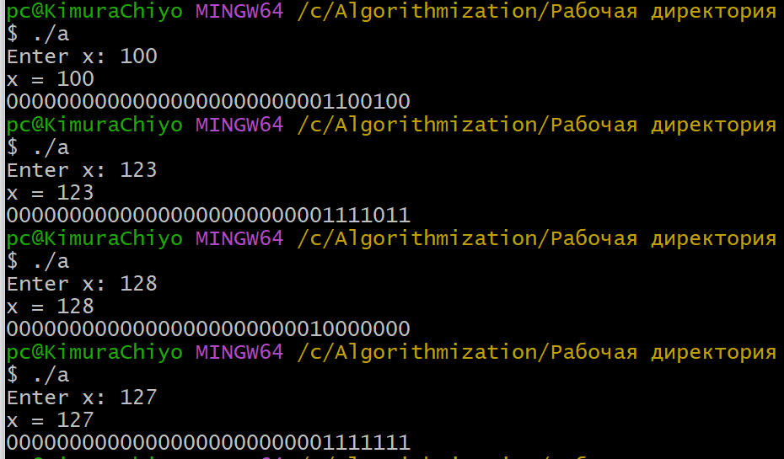

1.2
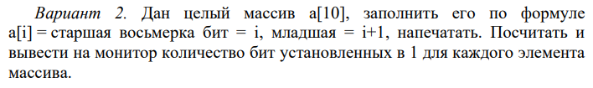
Код
#include <iostream>
#include <cmath>
#include <ctime>
#include <string>

const int DIM = 10;
short int mass[DIM];
short int mass_count_one[DIM];
std::string mass_binary_num[DIM];

void init_arr(int DIM, short int mass[]);
void count_ones(int DIM, short int arr_num[], short int arr_counts[]);
void binary_num(int DIM, short int arr_num[], std::string arr_binary_num[]);
void prntRes(int DIM, short int arr_num[], std::string arr_binary_num[], short int arr_counts[]);

int main() {
init_arr(DIM, mass);
count_ones(DIM, mass, mass_count_one);
binary_num(DIM, mass, mass_binary_num);
prntRes(DIM, mass, mass_binary_num, mass_count_one);
return 0;
}

void init_arr(int DIM, short int mass[]) {
for (int i = 0; i < DIM; i++) {
mass[i] = (i << 8) | (i+1);
}
}
void count_ones(int DIM, short int arr_num[], short int arr_counts[]) {
for (int i = 0; i < DIM; i++) {
unsigned int count = 0;
int n = arr_num[i];
while (n != 0) {
count += n%2;
n >>= 1;
}
arr_counts[i] = count;
}
}
void binary_num(int DIM, short int arr_num[], std::string arr_binary_num[]) {
for (int i = 0; i < DIM; i++) {
std::string S;
int n = arr_num[i];
while (n > 0) {
S = std::string(1, (char) (n%2 + 48)) + S;
n /= 2;
}
arr_binary_num[i] = S;
}
}
void prntRes(int DIM, short int arr_num[], std::string arr_binary_num[], short int arr_counts[]) {
for (int i = 0 ; i < DIM; i++) {
std::cout << i+1 << ". num = " << arr_num[i] << "\t bin_num = " << arr_binary_num[i] << "\t count of 1 = " << arr_counts[i] << std::endl;
}
}

//REAL CASE, BEST PRACTICE
/*
#include <iostream>
#include <cmath>
#include <ctime>
#include <string>

const int DIM = 10;
short int mass[DIM];
short int mass_count_one[DIM];

int main() {
for (int i = 0; i < DIM; i++) {
unsigned short int count = 0;
mass[i] = (i << 8) | (i+1);
short int n = mass[i];
while (n != 0) {
count += n%2;
n >>= 1;
}
std::cout << mass[i] << '\t';

n = mass[i];
std::string S;
while (n>0) {
S = std::string(1, (char) (n%2 + 48)) + S;
n /= 2;
}
std::cout << S << '\t' << count << std::endl;
}
}
*/
Решение
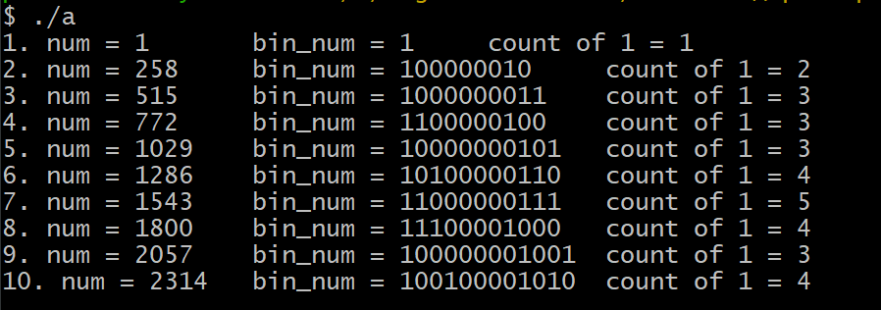
1.3
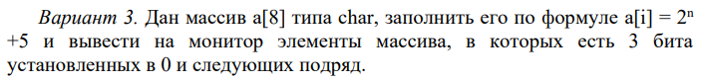
Код
#include <iostream>
#include <cmath>

const int DIM = 8;
char mass[DIM];

void init_arr(char mass[]);
void cout_arr(char mass[]);
bool binary_num_valid(unsigned x);
std::string binary_num(unsigned x);

int main() {
init_arr(mass);
cout_arr(mass);
return 0;
}

void init_arr(char mass[]) {
for (int i = 0; i < DIM; i++) {
mass[i] = std::pow(2, i) + 5;
}
}
void cout_arr(char mass[]) {
for (int i = 0; i < DIM; i++) {
if (binary_num_valid((unsigned int) mass[i])) {
std::cout << i+1 << ". " << (int) mass[i] << '\t' << binary_num((int) mass[i]) << std::endl;
}
}
}
bool binary_num_valid(unsigned x) {
unsigned count_zero = 0;
bool flag = false;
while (x > 0) {
if (x % 2 == 0) {
count_zero++;
} else {
count_zero = 0;
}
if (count_zero == 3) {
flag = true;
}
x /= 2;
}
return flag;
}
std::string binary_num(unsigned x) {
std::string S;
while (x > 0) {
S = std::string(1, (char) (x%2 + 48)) + S;
x /= 2;
}
return S;
}
Решение
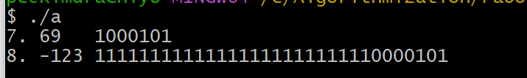

1.4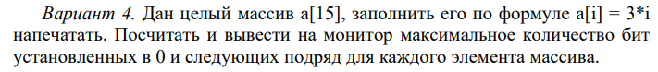
Код
#include <iostream>
#include <cmath>

const int DIM = 15;
unsigned mass[DIM];

void init_arr(unsigned mass[]);
void cout_arr(unsigned mass[]);
unsigned binary_max_count_zero(unsigned x, unsigned ind);
std::string binary_num(unsigned x);
unsigned all_max_count_zero = 0;
unsigned max_count_zero_num;
unsigned max_count_zero_num_index;

int main() {
init_arr(mass);
cout_arr(mass);
std::cout << "max zeros in num = " << all_max_count_zero << "\nthis num = " << max_count_zero_num;
std::cout << "\nhis index in list(higher) = " << max_count_zero_num_index + 1;
return 0;
}

void init_arr(unsigned mass[]) {
for (int i = 0; i < DIM; i++) {
mass[i] = 3 * i;
}
}
void cout_arr(unsigned mass[]) {
for (int i = 0; i < DIM; i++) {
std::cout << i+1 << ". " << mass[i] << '\t' << binary_num(mass[i]) << '\t' << binary_max_count_zero(mass[i], i) << std::endl;
}
}
unsigned binary_max_count_zero(unsigned x, unsigned ind) {
unsigned num = x;
unsigned max_count_zero = 0;
unsigned count_zero = 0;
while (x > 0) {
if (x % 2 == 0) {
count_zero++;
} else {
if (count_zero > max_count_zero) {
max_count_zero = count_zero;
}
count_zero = 0;
}
x /= 2;
}
if (max_count_zero > all_max_count_zero) {
all_max_count_zero = max_count_zero;
max_count_zero_num = num;
max_count_zero_num_index = ind;
}
return max_count_zero;
}
std::string binary_num(unsigned x) {
std::string S;
while (x > 0) {
S = std::string(1, (char) (x%2 + 48)) + S;
x /= 2;
}
return S;
}
Решение
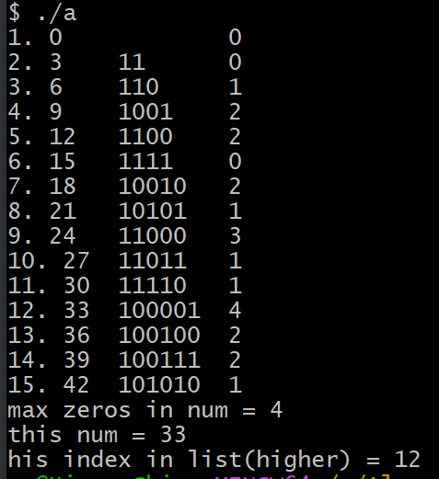

1.5
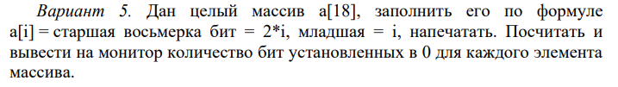
Код
#include <iostream>
#include <cmath>

const int DIM = 18;
unsigned mass[DIM];

void init_arr(unsigned mass[]);
void cout_arr(unsigned mass[]);
unsigned count(unsigned x);
unsigned count_zero = 0;

std::string binary_num(unsigned x);

int main() {
init_arr(mass);
cout_arr(mass);
return 0;
}

void init_arr(unsigned mass[]) {
for (int i = 0; i < DIM; i++) {
mass[i] = ((2 * i) << 23) | i;
}
}
void cout_arr(unsigned mass[]) {
for (int i = 0; i < DIM; i++) {
std::cout << i+1 << ". " << mass[i] << '\t' << binary_num(mass[i]) << '\t' << count(mass[i]) << std::endl;
}
}
unsigned count(unsigned x) {
count_zero = 32;
while (x > 0) {
if (x % 2 == 1) {
count_zero--;
}
x /= 2;
}
return count_zero;
}
std::string binary_num(unsigned x) {
std::string S;
if (x == 0) {
return std::string(32, '0');
}
unsigned num_of_bytes = 31;
while (num_of_bytes > 0) {
S = std::string(1, (char) (x%2 + 48)) + S;
x /= 2;
num_of_bytes--;
}
return S;
}
Решение
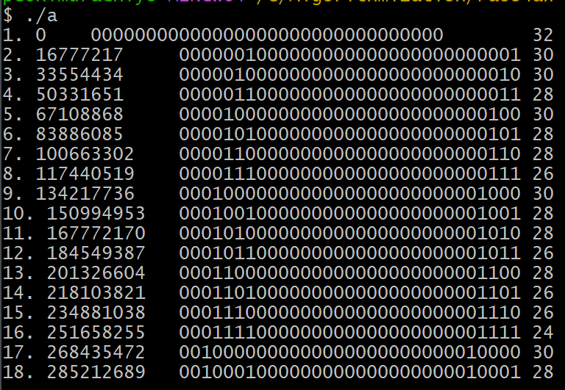
1.6
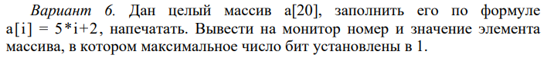
Код
#include <iostream>
#include <cmath>

const int DIM = 15;
unsigned mass[DIM];

void init_arr(unsigned mass[]);
void cout_arr(unsigned mass[]);
unsigned binary_max_count_one(unsigned x, unsigned ind);
std::string binary_num(unsigned x);
unsigned all_max_count_one = 0;
unsigned max_count_one_num;
unsigned max_count_one_num_index;

int main() {
init_arr(mass);
cout_arr(mass);
std::cout << "max zeros in num = " << all_max_count_one << "\nthis num = " << max_count_one_num;
std::cout << "\nhis index in list(higher) = " << max_count_one_num_index + 1;
return 0;
}

void init_arr(unsigned mass[]) {
for (int i = 0; i < DIM; i++) {
mass[i] = 3 * i;
}
}
void cout_arr(unsigned mass[]) {
for (int i = 0; i < DIM; i++) {
std::cout << i+1 << ". " << mass[i] << '\t' << binary_num(mass[i]) << '\t' << binary_max_count_one(mass[i], i) << std::endl;
}
}
unsigned binary_max_count_one(unsigned x, unsigned ind) {
unsigned num = x;
unsigned count_one = 0;
while (x > 0) {
if (x % 2 == 1) {
count_one++;
}
x /= 2;
}
if (count_one >= all_max_count_one) {
all_max_count_one = count_one;
max_count_one_num = num;
max_count_one_num_index = ind;
}
return count_one;
}
std::string binary_num(unsigned x) {
std::string S;
while (x > 0) {
S = std::string(1, (char) (x%2 + 48)) + S;
x /= 2;
}
return S;
}

Решение
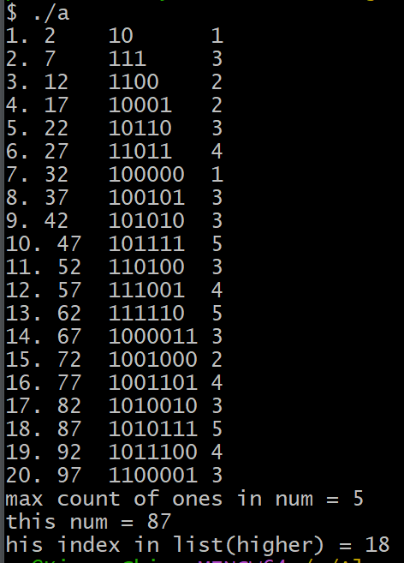

1.7
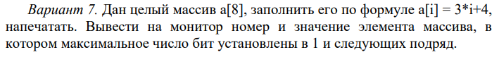
Код
#include <iostream>
#include <cmath>

const int DIM = 8;
unsigned mass[DIM];

void init_arr(unsigned mass[]);
void cout_arr(unsigned mass[]);
unsigned binary_max_count_one(std::string S, unsigned x, unsigned ind);
std::string binary_num(unsigned x);
unsigned all_max_count_one = 0;
unsigned max_count_one_num = 0;
unsigned max_count_one_num_index = 0;

int main() {
init_arr(mass);
cout_arr(mass);
std::cout << "max ones in num = " << all_max_count_one << "\nthis num = " << max_count_one_num;
std::cout << "\nhis index in list(higher) = " << max_count_one_num_index + 1;
return 0;
}

void init_arr(unsigned mass[]) {
for (int i = 0; i < DIM; i++) {
mass[i] = 3 * i + 4;
}
}
void cout_arr(unsigned mass[]) {
for (int i = 0; i < DIM; i++) {
std::cout << i+1 << ". " << mass[i] << '\t' << binary_num(mass[i]) << '\t' << binary_max_count_one(binary_num(mass[i]),mass[i], i) << std::endl;
}
}
unsigned binary_max_count_one(std::string S, unsigned x, unsigned ind) {
std::string n = S;
std::string::iterator it = S.end();
unsigned count = 0, max_count = 0;
for (std::string::iterator it = S.begin(); it < S.end(); it++) {
char ch = *it;
std::cout << *it;
if (ch == '1') {
count++;
} else {
count = 0;
}
if (count > max_count) {
max_count = count;
}
if (max_count > all_max_count_one) {
all_max_count_one = max_count;
max_count_one_num = x;
max_count_one_num_index = ind;
}
}
std::cout << " ";
return max_count;
}
std::string binary_num(unsigned x) {
std::string S;
while (x > 0) {
S = std::string(1, (char) (x%2 + 48)) + S;
x /= 2;
}
return S;
}
Решение
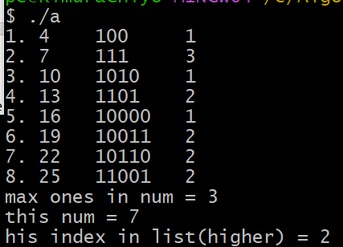

1.8
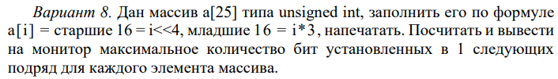
Код
#include <iostream>
#include <cmath>

const int DIM = 25;
unsigned mass[DIM];

void init_arr(unsigned mass[]);
void cout_arr(unsigned mass[]);
unsigned binary_max_count_one(std::string S, unsigned x, unsigned ind);
std::string binary_num(unsigned x);
unsigned all_max_count_one = 0;
unsigned max_count_one_num = 0;
unsigned max_count_one_num_index = 0;

int main() {
init_arr(mass);
cout_arr(mass);
return 0;
}

void init_arr(unsigned mass[]) {
for (int i = 0; i < DIM; i++) {
mass[i] = ((i*8) << 16) | (i * 3);
}
}
void cout_arr(unsigned mass[]) {
for (int i = 0; i < DIM; i++) {
std::cout << i+1 << ". " << mass[i] << '\t' << binary_num(mass[i]) << "\t " << binary_max_count_one(binary_num(mass[i]),mass[i], i)<< std::endl;
}
}
unsigned binary_max_count_one(std::string S, unsigned x, unsigned ind) {
std::string n = S;
std::string::iterator it = S.end();
unsigned count = 0;
for (std::string::iterator it = S.begin(); it < S.end(); it++) {
char ch = *it;
if (ch == '1') {
count++;
}
}
return count;
}
std::string binary_num(unsigned x) {
std::string S;
while (x > 0) {
S = std::string(1, (char) (x%2 + 48)) + S;
x /= 2;
}
return S;
}
Решение
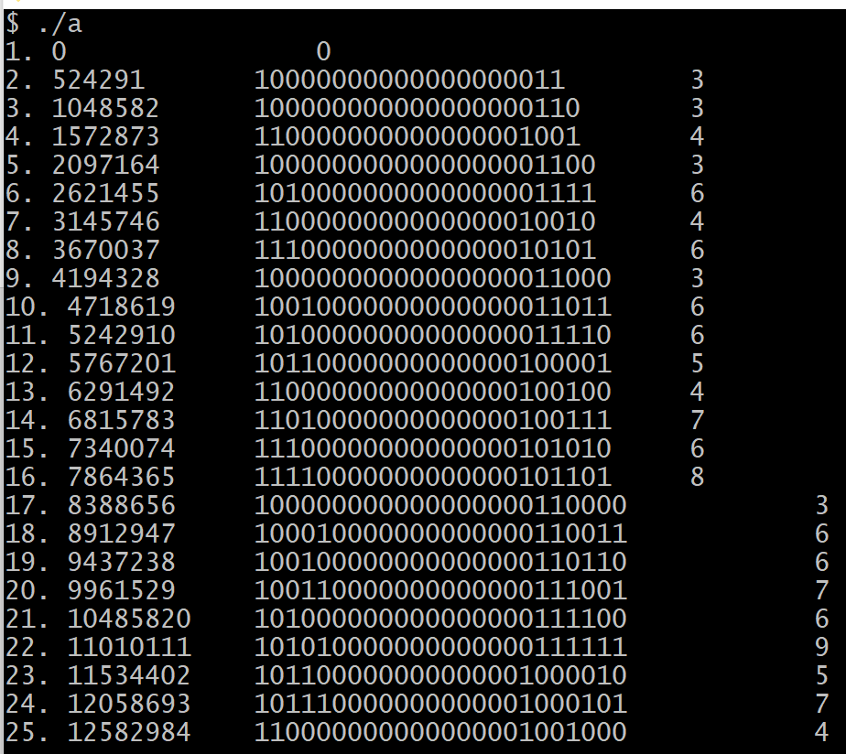

1.9
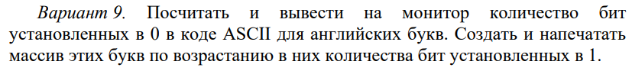
Код
#include <iostream>
#include <cmath>
#include <string>

const int DIM = 26;
unsigned mass[DIM];

void init_arr(unsigned mass[]);
void cout_arr(unsigned mass[]);
unsigned binary_max_count_one(std::string S, unsigned x, unsigned ind);
std::string binary_num(unsigned x);

int main() {
init_arr(mass);
cout_arr(mass);
return 0;
}

void init_arr(unsigned mass[]) {
for (int i = 0; i < DIM; i++) {
mass[i] = i + 97;
}
}
void cout_arr(unsigned mass[]) {
for (int i = 0, spec_num = 0; i < DIM; i++, spec_num++) {
for (int i = 0; i < DIM; i++) {
if (spec_num == binary_max_count_one(binary_num(mass[i]),mass[i], i)) {
std::cout << i+1 << ". " << (char) mass[i] << '\t' << binary_num(mass[i]) << "\t " << binary_max_count_one(binary_num(mass[i]),mass[i], i)<< std::endl;
}
}
}

}
unsigned binary_max_count_one(std::string S, unsigned x, unsigned ind) {
std::string n = S;
std::string::iterator it = S.end();
unsigned count = 0;
for (std::string::iterator it = S.begin(); it < S.end(); it++) {
char ch = *it;
if (ch == '1') {
count++;
}
}
return count;
}
std::string binary_num(unsigned x) {
std::string S;
while (x > 0) {
S = std::string(1, (char) (x%2 + 48)) + S;
x /= 2;
}
return S;
}
Решение
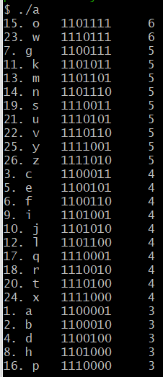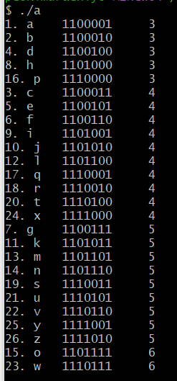

1.10
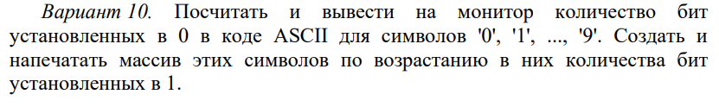
Код
#include <iostream>
#include <cmath>
#include <string>

const int DIM = 10;
unsigned mass[DIM];

void init_arr(unsigned mass[]);
void cout_arr(unsigned mass[]);
unsigned binary_max_count_one(std::string S, unsigned x, unsigned ind);
std::string binary_num(unsigned x);

int main() {
init_arr(mass);
cout_arr(mass);
return 0;
}

void init_arr(unsigned mass[]) {
for (int i = 0; i < DIM; i++) {
mass[i] = i + 48;
}
}
void cout_arr(unsigned mass[]) {
for (int i = 0, spec_num = 0; i < DIM; i++, spec_num++) {
for (int i = 0; i < DIM; i++) {
if (spec_num == binary_max_count_one(binary_num(mass[i]),mass[i], i)) {
std::cout << i+1 << ". " << (char) mass[i] << '\t' << binary_num(mass[i]) << "\t " << binary_max_count_one(binary_num(mass[i]),mass[i], i)<< std::endl;
}
}
}

}
unsigned binary_max_count_one(std::string S, unsigned x, unsigned ind) {
std::string n = S;
std::string::iterator it = S.end();
unsigned count = 0;
for (std::string::iterator it = S.begin(); it < S.end(); it++) {
char ch = *it;
if (ch == '1') {
count++;
}
}
return count;
}
std::string binary_num(unsigned x) {
std::string S;
while (x > 0) {
S = std::string(1, (char) (x%2 + 48)) + S;
x /= 2;
}
return S;
}
Решение
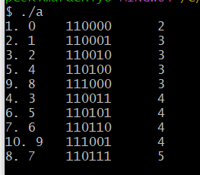
1.11
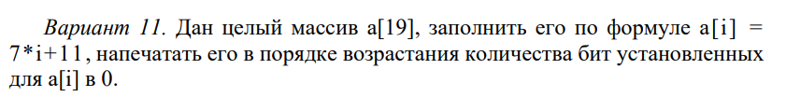
Код
#include <iostream>
#include <cmath>
#include <string>

const int DIM = 19;
unsigned mass[DIM];

void init_arr(unsigned mass[]);
void cout_arr(unsigned mass[]);
unsigned binary_max_count_one(std::string S, unsigned x, unsigned ind);
std::string binary_num(unsigned x);

int main() {
init_arr(mass);
cout_arr(mass);
return 0;
}

void init_arr(unsigned mass[]) {
for (int i = 0; i < DIM; i++) {
mass[i] = 7*i + 11;
}
}
void cout_arr(unsigned mass[]) {
for (int i = 0, spec_num = 0; i < DIM; i++, spec_num++) {
for (int i = 0; i < DIM; i++) {
if (spec_num == binary_max_count_one(binary_num(mass[i]),mass[i], i)) {
std::cout << i+1 << ". " << mass[i] << '\t' << binary_num(mass[i]) << "\t " << binary_max_count_one(binary_num(mass[i]),mass[i], i)<< std::endl;
}
}
}

}
unsigned binary_max_count_one(std::string S, unsigned x, unsigned ind) {
std::string n = S;
std::string::iterator it = S.end();
unsigned count = 0;
for (std::string::iterator it = S.begin(); it < S.end(); it++) {
char ch = *it;
if (ch == '0') {
count++;
}
}
return count;
}
std::string binary_num(unsigned x) {
std::string S;
while (x > 0) {
S = std::string(1, (char) (x%2 + 48)) + S;
x /= 2;
}
return S;
}
Решение
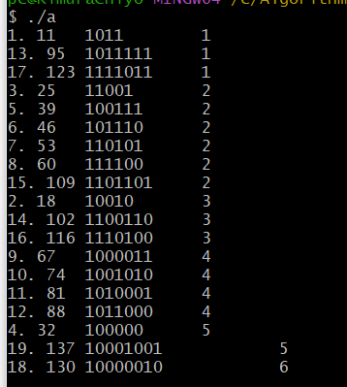

1.12
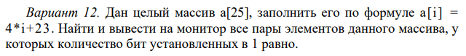
Код
#include <iostream>
#include <cmath>
#include <string>

const int DIM = 19;
unsigned mass[DIM];

void init_arr(unsigned mass[]);
void cout_arr(unsigned mass[]);
unsigned binary_max_count_one(std::string S, unsigned x, unsigned ind);
std::string binary_num(unsigned x);

int main() {
init_arr(mass);
cout_arr(mass);
return 0;
}

void init_arr(unsigned mass[]) {
for (int i = 0; i < DIM; i++) {
mass[i] = 4*i + 23;
}
}
void cout_arr(unsigned mass[]) {
for (int i = 0, spec_num = 0; i < DIM, spec_num < 10; i++, spec_num++) {
if (spec_num < 3 || spec_num > 6) {
continue;
}
std::cout << "count of ones = " << spec_num << ": ";
for (int i = 0; i < DIM; i++) {
if (spec_num == binary_max_count_one(binary_num(mass[i]),mass[i], i)) {
std::cout << mass[i] << "(" << binary_num(mass[i]) << ")" << "\t";
}
}
std::cout << '\n';
}

}
unsigned binary_max_count_one(std::string S, unsigned x, unsigned ind) {
std::string n = S;
std::string::iterator it = S.end();
unsigned count = 0;
for (std::string::iterator it = S.begin(); it < S.end(); it++) {
char ch = *it;
if (ch == '1') {
count++;
}
}
return count;
}
std::string binary_num(unsigned x) {
std::string S;
while (x > 0) {
S = std::string(1, (char) (x%2 + 48)) + S;
x /= 2;
}
return S;
}
Решение

2.1
1)Объявление и инициализация pi(float):pi = atan(1)*4 = 0.785398163 * 4 = 3.14159265

2)Объявление и инициализация массива с(float elements), в котором 6 элементов
0: 0.523598776, 1: 0.785398163, 2: 1.04719755, 3: 1.57079633,
4: 2.0943951, 5: 3.14159265

3)Размер массива n: n = 4 * 6 / 4 = 6
4)Объявление и инициализация s(float): s = 1/1000 * 1000 = 1.0

5)Цикл по четным элементам: 0 2 4
0:s = s + cos(элемент с индексом 1) + sin(элемент с индексом 0) =
1 + 0.7071067 + 0.5 = 2.2071067
2:s = s + cos(элемент с индексом 3) + sin(элемент с индексом 2) =
= 2.2071067 + 0 + 0.8660254038 = 3.073132104
4:s = s + cos(элемент с индексом 5) + sin(элемент с индексом 4) =
3.073132104 + (-1) + 0.8660254038 = 2.939157508
6)С новой строки: s = 2.939157508

2.2
1)Объявление и инициализация tn, tk, dt: tn = -3, tk = 3, dt = 2
2)Объявление и инициализация n = 2
3)Вывод с новой строки: “tab”t”tab”y”переход на новую строку через одну”
4)Цикл: -3 -1 1 3
-3:Вывод:”tab”-3”tab”prog(-3, 2)(-29.5)”переход на новую строку”
prog(-3, 2):
a)Объявление и инициализация fi = 20, u = 1
б)Цикл: 1 2
1: u = 9, fi = 20 – 9/1 = 11
2: u = 81, fi = 11 – 81/2 = 11 – 40.5 = -29.5
-1:Вывод:”tab”-1”tab”prog(-1, 2)(18.5)”переход на новую строку”
prog(-1, 2):
a) Объявление и инициализация fi = 20, u = 1
б)Цикл: 1 2
1: u = 1, fi = 20 – 1/1 = 19
2: u = 1, fi = 19 – 1/2 = 18.5
1:Вывод:”tab”1”tab”prog(1, 2)(18.5)”переход на новую строку”
prog(1, 2):
a) Объявление и инициализация fi = 20, u = 1
б)Цикл: 1 2
1: u = 1, fi = 20 – 1/1 = 19
2: u = 1, fi = 19 – 1/2 = 18.5
3:Вывод:”tab”3”tab”prog(3, 2)(-29.5)”переход на новую строку”
prog(3, 2):
a) Объявление и инициализация fi = 20, u = 1
б)Цикл: 1 2
1: u = 9, fi = 20 – 9/1 = 11
2: u = 81, fi = 11 – 81/2 = 11 – 40.5 = -29.5

2.3
1)Объявление и инициализация zn, zk, dz: zn = -10, zk = 11, dz = 5

2)Вывод с новой строки: “tab”t”tab”y”переход на новую строку через одну”

3)Цикл: -10 -5 0 5 10
-10: Вывод:”tab”-10”tab”bond(-10)(-1)”переход на новую строку”
bond(-10):
1) Объявление и инициализация а: a = 312.7
2)-10 < 0 -> (int) t%3 = (int) -10%3 = -1
-5: Вывод:”tab”-5”tab”bond(-5)(-2)”переход на новую строку”
bond(-5):
1) Объявление и инициализация а: a = 312.7
2)-10 < 0 -> (int) t%3 = (int) -5%3 = -2
0: Вывод:”tab”0”tab”bond(0)(1)”переход на новую строку”
bond(0):
1) Объявление и инициализация а: a = 312.7
2)0 !< 0 && 0 !> 0 -> cos(51*t) -> cos(0) -> 1
5: Вывод:”tab”5”tab”bond(5)(2.7)”переход на новую строку”
bond(5):
1) Объявление и инициализация а: a = 312.7
2)5 > 0 -> fmod(312.7, 5) -> 2.7
10: Вывод:”tab”10”tab”bond(10)”переход на новую строку”
bond(10):
1 Объявление и инициализация ммма: a = 312.7
2)10 > 0 -> fmod(312.7, 10) -> 2.7

2.4
1)Объявление и инициализация a, b, c: a = -11, b = 7, c = 6
2)Пропуск строки и вывод: “ Construction table of selected function””переход на следующую строку”
3)constr(a, b, c)
constr(-11, 7, 6):
Цикл: -11 -5 1 7
-11: Вывод:”tab”-11”tab”res(-11, 5)(-2)”переход на новую строку”
res(-11, 5):
1)Инициализация z
2)-11 < 0 -> z = x/st -> z = -11/5; -> z = -2
-5: Вывод:”tab”-5”tab”res(-5, 5)(-1)”переход на новую строку”
res(-5, 5):
1)Инициализация z
2)-5 < 0 -> z = x/st -> z = -5/5; -> z = -1
1: Вывод:”tab”1”tab”res(1, 5)(0.2)”переход на новую строку”
res(1, 5):
1)Инициализация z
2)1 > 0 -> z = (float)x / st -> 0.2
7: Вывод:”tab”7”tab”res(7, 5)(1.4)”переход на новую строку”
res(7, 5):
1)Инициализация z
2)7 > 0 -> z = (float)x / st -> 1.4

5)переход на новую строку через одну

6)вывод: sizeof(2) -> 4

2.5
1)Объявление x, eps, z:
2)Ввод x: x = 0.1
3)Ввод eps через строку: eps = 0.05
4)z = d(0.1, 0.05) = 0.98
d(0.1, 0.05):
a)Объявление и инициализация sum, u, cf: sum = 1, u = 2, cf = -1
b)Цикл: 1
1:u = u * x * x = 2 * 0.1 * 0.1 = 0.02
sum = sum + cf*u = 1 + (-1)*0.02 = 0.98
cf = -cf = -(-1) = 1
Вывод c новой строки: “ i = 1”В
5)Вывод с новой строки: “For x = 0.1 z(x) = 0.98””переход на новую строку”

2.6
1)Объявление и инициализация tn, tk, dt: tn = -9, tk = 9, dt = 3
2)Вывод с новой строки: “tab”t”tab”y”переход на новую строку через одну”
3)Цикл: -9 -6 -3 0 3 6 9(10)
-9: Вывод: “tab”-9”tab”z(-9)”переход на новую строку”
z(-9):
1)-9 < 0 -> 81
-6: Вывод: “tab”-6”tab”z(-6)”переход на новую строку”
z(-6):
1)-6 < 0 -> 36
-3: Вывод: “tab”-3”tab”z(-3)”переход на новую строку”
z(-3):
1)-3 < 0 -> 9
0: Вывод: “tab”0”tab”z(0)”переход на новую строку”
z(0):
1)0 !< 0 && 0 !> 0 -> 1
3: Вывод: “tab”3”tab”z(3)”переход на новую строку”
z(3):
1) 3 > 0 -> fmod(10, 3) -> 1
6: Вывод: “tab”6”tab”z(6)”переход на новую строку”
z(6):
1) 6 > 0 -> fmod(10, 6) -> 4
9: Вывод: “tab”9”tab”z(9)”переход на новую строку”
z(9):
- 9 > 0 -> fmod(10, 9) -> 1

3.1
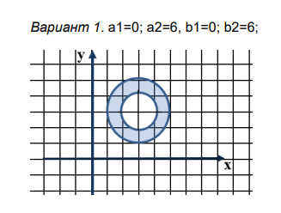
Код
#include<iostream>
#include <cmath>
#include <ctime>

void randCoordinates(int a1, int a2, int b1, int b2, int &x, int &y);
bool validationCoordinates(int x, int y);

int main() {
int a1, a2, b1, b2, x, y;
std::cout << "Input a1: "; std::cin >> a1;
std::cout << "Input a2: "; std::cin >> a2;
std::cout << "Input b1: "; std::cin >> b1;
std::cout << "Input b2: "; std::cin >> b2;
char flag = '1';
while (flag != '0') {
randCoordinates(a1, a2, b1, b2, x, y);
std::cout << "Coordinates of your hit: (" << x << "," << y << ")" << std::endl;
if (validationCoordinates(x, y)) {
std::cout << "You hit the target! Congratulations!" << std::endl;
} else {
std::cout << "You don't hit the target! Try again, and someday you'll hit it!" << std::endl;
}
std::cout << "Enter 1, if you want to continue(0 if you don't): "; std::cin >> flag;
}
return 0;
}

void randCoordinates(int a1, int a2, int b1, int b2, int &x, int &y) {
srand(time(NULL));
x = rand()%((a2 - a1) + 1) + a1;
y = rand()%((b2 - a1) + 1) + b1;
}
bool validationCoordinates(int x, int y) {
return ((pow((x - 3), 2) + pow((y - 3), 2) > pow(1, 2)) && (pow((x - 3), 2) + pow((y - 3), 2) < pow(2, 2)));
}
Решение
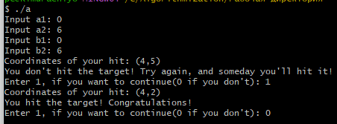

3.2
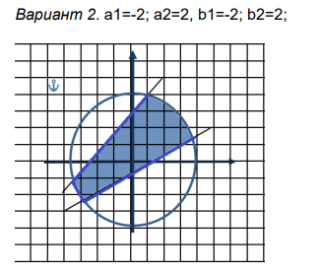
Код
#include<iostream>
#include <cmath>
#include <ctime>

void randCoordinates(int a1, int a2, int b1, int b2, int &x, int &y);
bool validationCoordinates(int x, int y);

int main() {
int a1, a2, b1, b2, x, y;
std::cout << "Input a1: "; std::cin >> a1;
std::cout << "Input a2: "; std::cin >> a2;
std::cout << "Input b1: "; std::cin >> b1;
std::cout << "Input b2: "; std::cin >> b2;
char flag = '1';
while (flag != '0') {
randCoordinates(a1, a2, b1, b2, x, y);
std::cout << "Coordinates of your hit: (" << x << "," << y << ")" << std::endl;
if (validationCoordinates(x, y)) {
std::cout << "You hit the target! Congratulations!" << std::endl;
} else {
std::cout << "You don't hit the target! Try again, and someday you'll hit it!" << std::endl;
}
std::cout << "Enter 1, if you want to continue(0 if you don't): "; std::cin >> flag;
}
return 0;
}

void randCoordinates(int a1, int a2, int b1, int b2, int &x, int &y) {
srand(time(NULL));
x = rand()%((a2 - a1) + 1) + a1;
y = rand()%((b2 - a1) + 1) + b1;
}
bool validationCoordinates(int x, int y) {
return ((pow(x, 2) + pow(y, 2) < pow(4, 2)) && (y <= 1.2*x + 3) && (y >= (4./7)*x - (5./7)));
}
Решение
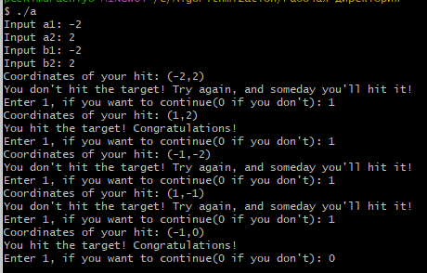

3.3
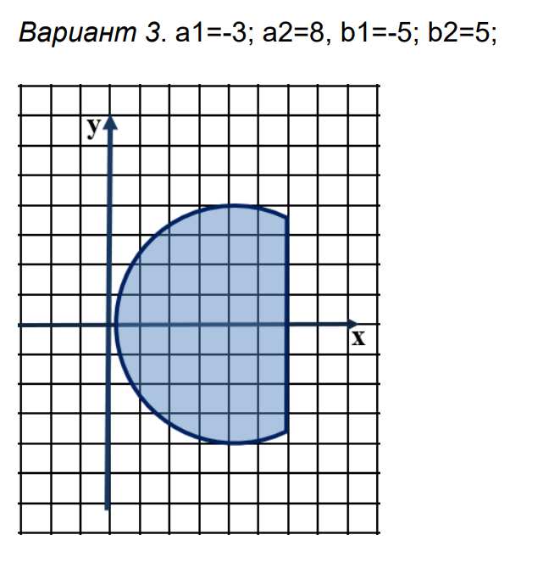
Код
#include<iostream>
#include <cmath>
#include <ctime>

void randCoordinates(int a1, int a2, int b1, int b2, int &x, int &y);
bool validationCoordinates(int x, int y);

int main() {
int a1, a2, b1, b2, x, y;
std::cout << "Input a1: "; std::cin >> a1;
std::cout << "Input a2: "; std::cin >> a2;
std::cout << "Input b1: "; std::cin >> b1;
std::cout << "Input b2: "; std::cin >> b2;
char flag = '1';
while (flag != '0') {
randCoordinates(a1, a2, b1, b2, x, y);
std::cout << "Coordinates of your hit: (" << x << "," << y << ")" << std::endl;
if (validationCoordinates(x, y)) {
std::cout << "You hit the target! Congratulations!" << std::endl;
} else {
std::cout << "You don't hit the target! Try again, and someday you'll hit it!" << std::endl;
}
std::cout << "Enter 1, if you want to continue(0 if you don't): "; std::cin >> flag;
}
return 0;
}

void randCoordinates(int a1, int a2, int b1, int b2, int &x, int &y) {
srand(time(NULL));
x = rand()%((a2 - a1) + 1) + a1;
y = rand()%((b2 - a1) + 1) + b1;
}
bool validationCoordinates(int x, int y) {
return ((pow((x - 4), 2) + pow(y, 2) <= pow(4, 2)) && (x <= 6));
}
Решение
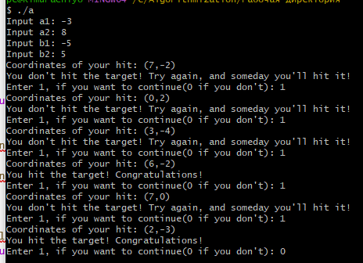

3.4
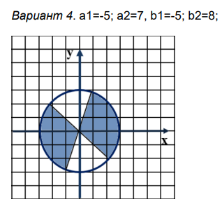
Код
#include<iostream>
#include <cmath>
#include <ctime>

void randCoordinates(int a1, int a2, int b1, int b2, int &x, int &y);
bool validationCoordinates(int x, int y);

int main() {
int a1, a2, b1, b2, x, y;
std::cout << "Input a1: "; std::cin >> a1;
std::cout << "Input a2: "; std::cin >> a2;
std::cout << "Input b1: "; std::cin >> b1;
std::cout << "Input b2: "; std::cin >> b2;
char flag = '1';
while (flag != '0') {
randCoordinates(a1, a2, b1, b2, x, y);
std::cout << "Coordinates of your hit: (" << x << "," << y << ")" << std::endl;
if (validationCoordinates(x, y)) {
std::cout << "You hit the target! Congratulations!" << std::endl;
} else {
std::cout << "You don't hit the target! Try again, and someday you'll hit it!" << std::endl;
}
std::cout << "Enter 1, if you want to continue(0 if you don't): "; std::cin >> flag;
}
return 0;
}

void randCoordinates(int a1, int a2, int b1, int b2, int &x, int &y) {
srand(time(NULL));
x = rand()%((a2 - a1) + 1) + a1;
y = rand()%((b2 - a1) + 1) + b1;
}
bool validationCoordinates(int x, int y) {
return (x < 0) ? (pow(x, 2) + pow(y, 2) <= pow(3, 2) && (y >= 3*x) && (y <= -x)) : (pow(x, 2) + pow(y, 2) <= pow(3, 2) && (y <= 3*x) && (y >= -x));
}

Решение
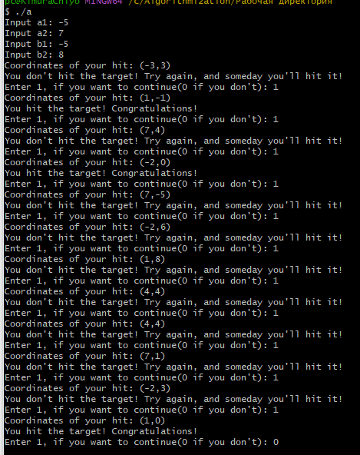

3.5
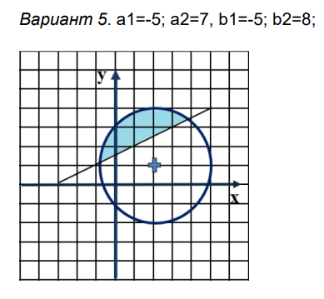
Код
#include<iostream>
#include <cmath>
#include <ctime>

void randCoordinates(int a1, int a2, int b1, int b2, int &x, int &y);
bool validationCoordinates(int x, int y);

int main() {
int a1, a2, b1, b2, x, y;
std::cout << "Input a1: "; std::cin >> a1;
std::cout << "Input a2: "; std::cin >> a2;
std::cout << "Input b1: "; std::cin >> b1;
std::cout << "Input b2: "; std::cin >> b2;
char flag = '1';
while (flag != '0') {
randCoordinates(a1, a2, b1, b2, x, y);
std::cout << "Coordinates of your hit: (" << x << "," << y << ")" << std::endl;
if (validationCoordinates(x, y)) {
std::cout << "You hit the target! Congratulations!" << std::endl;
} else {
std::cout << "You don't hit the target! Try again, and someday you'll hit it!" << std::endl;
}
std::cout << "Enter 1, if you want to continue(0 if you don't): "; std::cin >> flag;
}
return 0;
}

void randCoordinates(int a1, int a2, int b1, int b2, int &x, int &y) {
srand(time(NULL));
x = rand()%((a2 - a1) + 1) + a1;
y = rand()%((b2 - a1) + 1) + b1;
}
bool validationCoordinates(int x, int y) {
return ((y >= 0.5*x + 1.5) && (pow((x - 2), 2) + pow((y - 1), 2) <= pow(3, 2)));
}
Решение
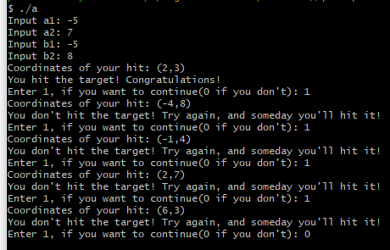

3.6
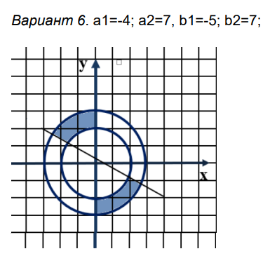
Код
#include<iostream>
#include <cmath>
#include <ctime>

void randCoordinates(int a1, int a2, int b1, int b2, int &x, int &y);
bool validationCoordinates(int x, int y);

int main() {
int a1, a2, b1, b2, x, y;
std::cout << "Input a1: "; std::cin >> a1;
std::cout << "Input a2: "; std::cin >> a2;
std::cout << "Input b1: "; std::cin >> b1;
std::cout << "Input b2: "; std::cin >> b2;
char flag = '1';
while (flag != '0') {
randCoordinates(a1, a2, b1, b2, x, y);
std::cout << "Coordinates of your hit: (" << x << "," << y << ")" << std::endl;
if (validationCoordinates(x, y)) {
std::cout << "You hit the target! Congratulations!" << std::endl;
} else {
std::cout << "You don't hit the target! Try again, and someday you'll hit it!" << std::endl;
}
std::cout << "Enter 1, if you want to continue(0 if you don't): "; std::cin >> flag;
}
return 0;
}

void randCoordinates(int a1, int a2, int b1, int b2, int &x, int &y) {
srand(time(NULL));
x = rand()%((a2 - a1) + 1) + a1;
y = rand()%((b2 - a1) + 1) + b1;
}
bool validationCoordinates(int x, int y) {
return (x < 0) ? (pow(x, 2) + pow(y, 2) <= pow(3, 2) && (pow(x, 2) + pow(y, 2) >= pow(2, 2)) && (y >= (-1./2)*x)) : (pow(x, 2) + pow(y, 2) <= pow(3, 2) && (pow(x, 2) + pow(y, 2) >= pow(2, 2)) && (y <= (-1./2)*x));
}
Решение
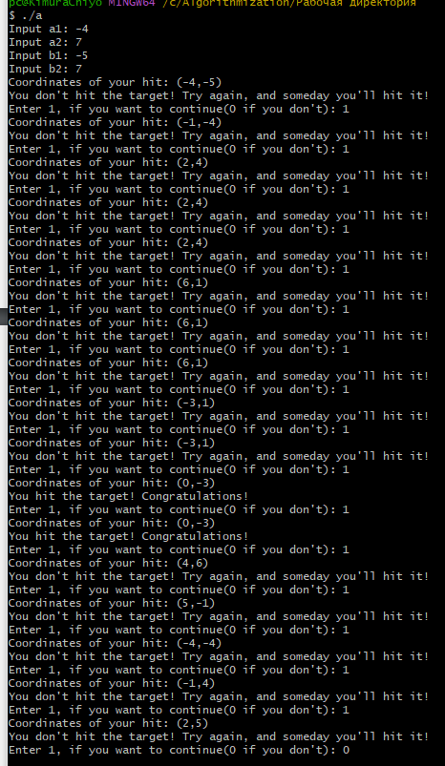

3.7
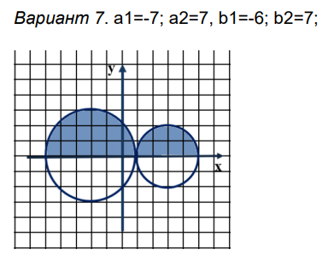
Код
#include<iostream>
#include <cmath>
#include <ctime>

void randCoordinates(int a1, int a2, int b1, int b2, int &x, int &y);
bool validationCoordinates(int x, int y);

int main() {
int a1, a2, b1, b2, x, y;
std::cout << "Input a1: "; std::cin >> a1;
std::cout << "Input a2: "; std::cin >> a2;
std::cout << "Input b1: "; std::cin >> b1;
std::cout << "Input b2: "; std::cin >> b2;
char flag = '1';
while (flag != '0') {
randCoordinates(a1, a2, b1, b2, x, y);
std::cout << "Coordinates of your hit: (" << x << "," << y << ")" << std::endl;
if (validationCoordinates(x, y)) {
std::cout << "You hit the target! Congratulations!" << std::endl;
} else {
std::cout << "You don't hit the target! Try again, and someday you'll hit it!" << std::endl;
}
std::cout << "Enter 1, if you want to continue(0 if you don't): "; std::cin >> flag;
}
return 0;
}

void randCoordinates(int a1, int a2, int b1, int b2, int &x, int &y) {
srand(time(NULL));
x = rand()%((a2 - a1) + 1) + a1;
y = rand()%((b2 - a1) + 1) + b1;
}
bool validationCoordinates(int x, int y) {
return ((y >= 0) && ((pow(x + 2, 2) + pow(y, 2) <= pow(3, 2)) || (pow(x - 3, 2) + pow(y, 2) <= pow(2, 2))));
}
Решение
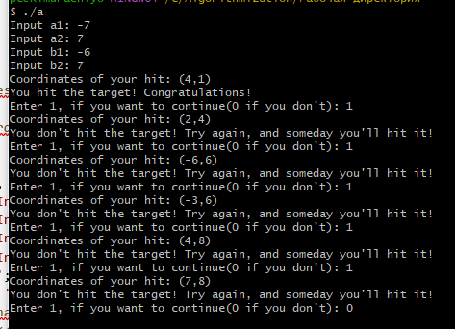

3.8
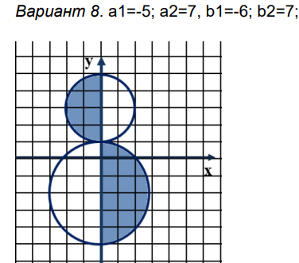
Код
#include<iostream>
#include <cmath>
#include <ctime>

void randCoordinates(int a1, int a2, int b1, int b2, int &x, int &y);
bool validationCoordinates(int x, int y);

int main() {
int a1, a2, b1, b2, x, y;
std::cout << "Input a1: "; std::cin >> a1;
std::cout << "Input a2: "; std::cin >> a2;
std::cout << "Input b1: "; std::cin >> b1;
std::cout << "Input b2: "; std::cin >> b2;
char flag = '1';
while (flag != '0') {
randCoordinates(a1, a2, b1, b2, x, y);
std::cout << "Coordinates of your hit: (" << x << "," << y << ")" << std::endl;
if (validationCoordinates(x, y)) {
std::cout << "You hit the target! Congratulations!" << std::endl;
} else {
std::cout << "You don't hit the target! Try again, and someday you'll hit it!" << std::endl;
}
std::cout << "Enter 1, if you want to continue(0 if you don't): "; std::cin >> flag;
}
return 0;
}

void randCoordinates(int a1, int a2, int b1, int b2, int &x, int &y) {
srand(time(NULL));
x = rand()%((a2 - a1) + 1) + a1;
y = rand()%((b2 - a1) + 1) + b1;
}
bool validationCoordinates(int x, int y) {
return (y > 1) ? ((x <= 0) && (pow(x, 2) + pow((y - 3), 2) <= pow(2, 2))) : ((x >= 0) && (pow(x, 2) + pow((y + 2), 2) <= pow(3, 2)));
}
Решение
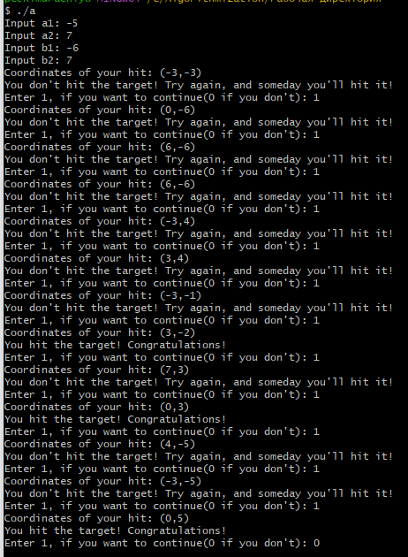

3.9
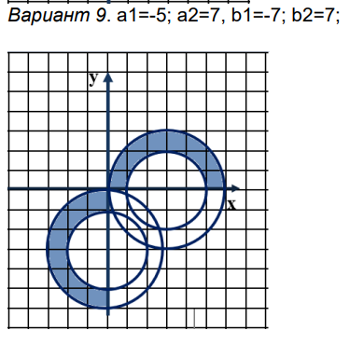
Код
#include<iostream>
#include <cmath>
#include <ctime>

void randCoordinates(int a1, int a2, int b1, int b2, int &x, int &y);
bool validationCoordinates(int x, int y);

int main() {
int a1, a2, b1, b2, x, y;
std::cout << "Input a1: "; std::cin >> a1;
std::cout << "Input a2: "; std::cin >> a2;
std::cout << "Input b1: "; std::cin >> b1;
std::cout << "Input b2: "; std::cin >> b2;
char flag = '1';
while (flag != '0') {
randCoordinates(a1, a2, b1, b2, x, y);
std::cout << "Coordinates of your hit: (" << x << "," << y << ")" << std::endl;
if (validationCoordinates(x, y)) {
std::cout << "You hit the target! Congratulations!" << std::endl;
} else {
std::cout << "You don't hit the target! Try again, and someday you'll hit it!" << std::endl;
}
std::cout << "Enter 1, if you want to continue(0 if you don't): "; std::cin >> flag;
}
return 0;
}

void randCoordinates(int a1, int a2, int b1, int b2, int &x, int &y) {
srand(time(NULL));
x = rand()%((a2 - a1) + 1) + a1;
y = rand()%((b2 - a1) + 1) + b1;
}
bool validationCoordinates(int x, int y) {
return (((y >= 0) && (pow(x-3, 2) + pow(y, 2) >= pow(2, 2)) && (pow(x-3, 2) + pow(y, 2) <= pow(3, 2))) || ((y < 0) && (pow(x, 2) + pow(y-3, 2) >= pow(2, 2)) && (pow(x, 2) + pow(y-3, 2) <= pow(3, 2))));
}
Решение
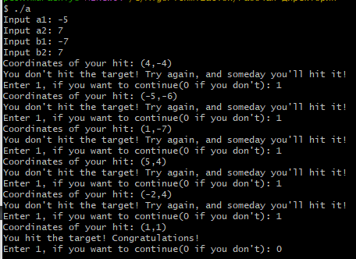
3.10
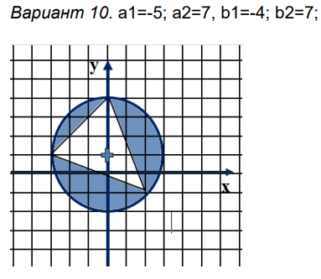
Код
#include<iostream>
#include <cmath>
#include <ctime>

void randCoordinates(int a1, int a2, int b1, int b2, int &x, int &y);
bool validationCoordinates(int x, int y);

int main() {
int a1, a2, b1, b2, x, y;
std::cout << "Input a1: "; std::cin >> a1;
std::cout << "Input a2: "; std::cin >> a2;
std::cout << "Input b1: "; std::cin >> b1;
std::cout << "Input b2: "; std::cin >> b2;
char flag = '1';
while (flag != '0') {
randCoordinates(a1, a2, b1, b2, x, y);
std::cout << "Coordinates of your hit: (" << x << "," << y << ")" << std::endl;
if (validationCoordinates(x, y)) {
std::cout << "You hit the target! Congratulations!" << std::endl;
} else {
std::cout << "You don't hit the target! Try again, and someday you'll hit it!" << std::endl;
}
std::cout << "Enter 1, if you want to continue(0 if you don't): "; std::cin >> flag;
}
return 0;
}

void randCoordinates(int a1, int a2, int b1, int b2, int &x, int &y) {
srand(time(NULL));
x = rand()%((a2 - a1) + 1) + a1;
y = rand()%((b2 - a1) + 1) + b1;
}
bool validationCoordinates(int x, int y) {
return ((pow(x, 2) + pow(y-1, 2) <= pow(3, 2)) && ((y >= x + 4) || (y >= (-5./2)*x + 4) || (y <= (-2./5)*x - (1./5))));
}

Решение
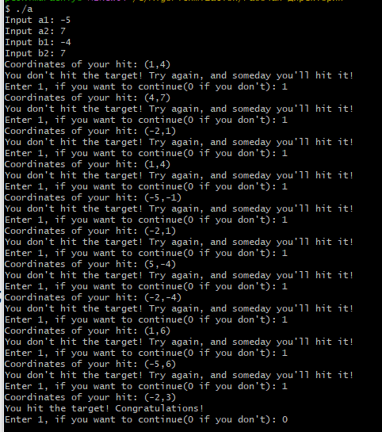

3.11
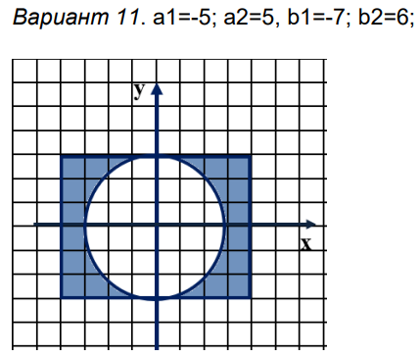
Код
#include<iostream>
#include <cmath>
#include <ctime>

void randCoordinates(int a1, int a2, int b1, int b2, int &x, int &y);
bool validationCoordinates(int x, int y);

int main() {
int a1, a2, b1, b2, x, y;
std::cout << "Input a1: "; std::cin >> a1;
std::cout << "Input a2: "; std::cin >> a2;
std::cout << "Input b1: "; std::cin >> b1;
std::cout << "Input b2: "; std::cin >> b2;
char flag = '1';
while (flag != '0') {
randCoordinates(a1, a2, b1, b2, x, y);
std::cout << "Coordinates of your hit: (" << x << "," << y << ")" << std::endl;
if (validationCoordinates(x, y)) {
std::cout << "You hit the target! Congratulations!" << std::endl;
} else {
std::cout << "You don't hit the target! Try again, and someday you'll hit it!" << std::endl;
}
std::cout << "Enter 1, if you want to continue(0 if you don't): "; std::cin >> flag;
}
return 0;
}

void randCoordinates(int a1, int a2, int b1, int b2, int &x, int &y) {
srand(time(NULL));
x = rand()%((a2 - a1) + 1) + a1;
y = rand()%((b2 - a1) + 1) + b1;
}
bool validationCoordinates(int x, int y) {
return ((x >= -4 && x <= 4) && (y >= -3 && y <= 3) && (pow(x, 2) + pow(y, 2) >= pow(3, 2)));
}
Решение
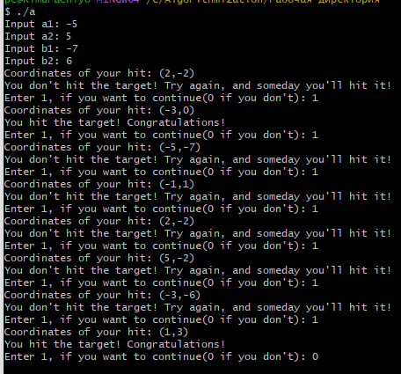
3.12
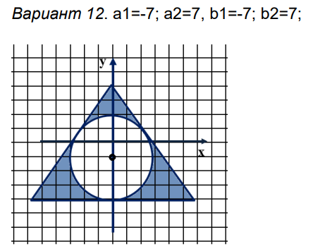
Код
#include<iostream>
#include <cmath>
#include <ctime>

void randCoordinates(int a1, int a2, int b1, int b2, int &x, int &y);
bool validationCoordinates(int x, int y);

int main() {
int a1, a2, b1, b2, x, y;
std::cout << "Input a1: "; std::cin >> a1;
std::cout << "Input a2: "; std::cin >> a2;
std::cout << "Input b1: "; std::cin >> b1;
std::cout << "Input b2: "; std::cin >> b2;
char flag = '1';
while (flag != '0') {
randCoordinates(a1, a2, b1, b2, x, y);
std::cout << "Coordinates of your hit: (" << x << "," << y << ")" << std::endl;
if (validationCoordinates(x, y)) {
std::cout << "You hit the target! Congratulations!" << std::endl;
} else {
std::cout << "You don't hit the target! Try again, and someday you'll hit it!" << std::endl;
}
std::cout << "Enter 1, if you want to continue(0 if you don't): "; std::cin >> flag;
}
return 0;
}

void randCoordinates(int a1, int a2, int b1, int b2, int &x, int &y) {
srand(time(NULL));
x = rand()%((a2 - a1) + 1) + a1;
y = rand()%((b2 - a1) + 1) + b1;
}
bool validationCoordinates(int x, int y) {
return ((pow(x, 2) + pow(y + 1, 2) >= pow(3, 2)) && (y <= (-3./2)*x + 4) && (y <= (3./2)*x + 4) && (y >= -4));
}
Решение
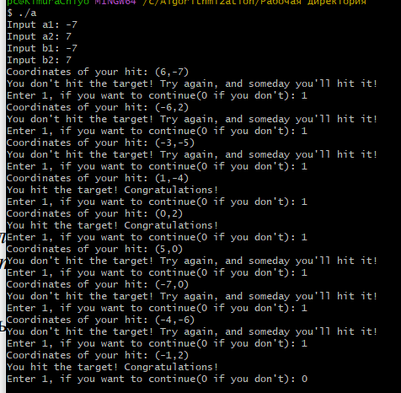
4.1
Программа выведет abcde
1)с0: a, c1: b, c2: c, c3: d, c4: e, c5: \0
b0: o, b1: p, b2: r, b3: \0
2)Вызов функции f(a, b)
а) Сопоставляем фактические параметры с формальными
указатель а указывает на первый элемент а – передача по значению
указатель b указывает на первый элемент b – передача по значению
b) Присвоение а = b реализуется на копию первого элемента а, поэтому значение первого элемента а не изменится
Присвоение b = a реализуется на копию первого элемента b, поэтому значение первого элемента b не изменится
с) Возврат в main
3)Вывод:abcde
4.2
1)a0: 6, a1: -1, a2: 0, a3: 3, a4: 2
2)Вызов функции f(a[0], a[4])
a) Сопоставляем фактические параметры с формальными
ячейка а копирует значение а[0]
ячейка b принимает ссылку на а[4]
b) Присвоение а = 7 реализуется на копию первого элемента а, поэтому значение первого элемента а не изменяется
Присвоение d = -1 реализуется по ссылке на a[4], поэтому значение а[4] изменится на -1
с) Возврат в main
3)Вывод:6 0 -1

4.3
1)a0: г, a1: о, a2: л, a3: о, a4: с, a5: \0
2)Вызов функции f(a[0], a[4])
a) Сопоставляем фактические параметры с формальными
ячейка a принимает ссылку на а[0]
ячейка b принимает ссылку на а[4]
b) Присвоение а = ‘в’ реализуется по ссылке на а[0], поэтому
значение а[0] изменится на ‘в’
Присвоение d = ‘c’ реализуется по ссылке на a[4], поэтому значение а[4] не изменится, потому что было ‘c’ и до присвоения
с) Возврат в main
3)Вывод:волос

4.4
1)Объявление a,b,c,d
2)Инициализация a = 1, c = 0, b = 3
3)Вызов функции f(b, a, c)
a) Сопоставляем фактические параметры с формальными
ячейка а копирует значение b
ячейка с принимает ссылку на а
ячейка d принимает ссылку на с
b) Присвоение а = 5 реализуется по копии b -> значение b не изменится
Присвоение с = 7 реализуется по ссылке на а -> значение а изменится на 7
Присвоение b = 9 реализуется для локальной для функции переменной b, значение b в main не изменится
с) Возврат в main
4)Вывод:703

4.5
1)a0: 2, a1: -1, a2: 3, a3: 0
b0: 4, b1: -1, b2: 0
2)Вызов функции f(a[2], b[1])
а) Сопоставляем фактические параметры с формальными
ячейка а принимает ссылку на а[2]
ячейка b принимает ссылку на b[1]
b) Присвоение а = b реализуется по ссылке на а[2] -> значение а[2] изменится на значение b[1]
Присвоение а = b реализуется по ссылке на b[1] -> значение b[1] изменится на значение a[2](которое стало значением b[1])
с) Возврат в main
4)Вывод:-1 -1 -1 0

4.6
4.7
4.8
R = X + Y; X = min(X, Y); Y = R – X;
if (X > Y) {X = X + Y; Y = X – Y; X = X – Y;}
R = (X < Y) ? X : Y; Y = X + Y – R; X = R;
if (X > Y) R = X; else R = Y; X = X + Y – R; Y = R;
R = X * Y; if (X > Y) X = Y; Y = R / X;
Это действительно так, я проверил
4.9
12456
4.10
123 – подходят
4 – не подходит, потому что &a принимает только переменную
4.11
34 – подходят
1 – не подходит, с – указатель на символ, а должен быть float
2 – не подходит, потому что 3 – число, а должна быть переменная int
4.12
Ответ: 2, потому что сначала указатель а указывал на 0 элемент массива, а после инкремента он стал указывать на 1 элемент массива -> значение по указателю стало равно b[1], которое равно 10

ДЗ1
1)Объявление и инициализация xn, xk, dx: xn = -8, xk = 8, dx = 4;
2)Вывод:”переход на следующую строку”” Construction table of selected function””переход на следующую строку”
3)Вызов функции (-8, 8, 4)
a)Цикл -8 -4 0 4 8
-8: res1(-8, 2) = -8/2 = -4
Вывод: “tab”-8”tab”-4”переход на другую строку”
-4: res1(-4, 2) = -4/2 = -2
Вывод: “tab”-4”tab”-2”переход на другую строку”
0: Вывод: “tab”0”tab”0”переход на другую строку”
4: res2(4, 3) = 4/3 = 1.333333
Вывод: “tab”4”tab”1.333333”переход на другую строку”
8: res3(8, 3) = 8/4 = 2.666666
Вывод: “tab”8”tab”2.666666”переход на другую строку”
b)Возврат в main

